Стратийчук Ярослав Ростиславович
Группа 24290907/3092
Лабораторная работа
Тема: Создание верификационных и валидационных испытаний для проекта веб-сайта
Цель: Разработать испытания для контроля качества проекта и функционального тестирования программы.

ОТЧЕТ О РАБОТЕ

Персональная информация
Фамилия | Стратийчук
Имя | Ярослав
Отчество | Ростиславович
I. Тестовое окружение
1.1 Аппаратное обеспечение
Процессор: | Intel(R) Core(TM) i5-8500 CPU @ 3.00GHz (6 CPUs), ~3.0GHz
Оперативная память: | 8192MB
Модель монитора: | PHL 243V7
Тип подключения: | Displayport External
Режим экрана: | 1920 x 1080(p) (60.000Hz)
Видеокарта: | Intel(R) UHD Graphics 630
Изготовитель: | Intel Corporation
Тип: | Integrated
Видеопамять: | 128MB
Версия драйвера: | 30.0.101.1340
Жесткий диск: | ADATA SX8200PNP
Буква диска: | C:
Объем: | 55.5 GB
Свободный объем: | 244.1 GB
1.2 Операционная система
Операционная система: | Windows 10 Pro
Разрядность: | 64-bit
Версия: | 19041.vb_release.191206-1406
Сборка ОС: | 19044
Версия Direct X: | DirectX 12
1.3 Интернет-соединение
Тип подключения к сети Интернет: | Enthernet
Скорость доступа к сети Интернет (Мб/сек): | 72.49
1.4 Дополнительное оборудование:
Мышь | Logitech M-U0026
Клавиатура | Logitech YU0036
Проект – макет страницы с формой регистрации для сайта PolyVision (Рисунок 1).
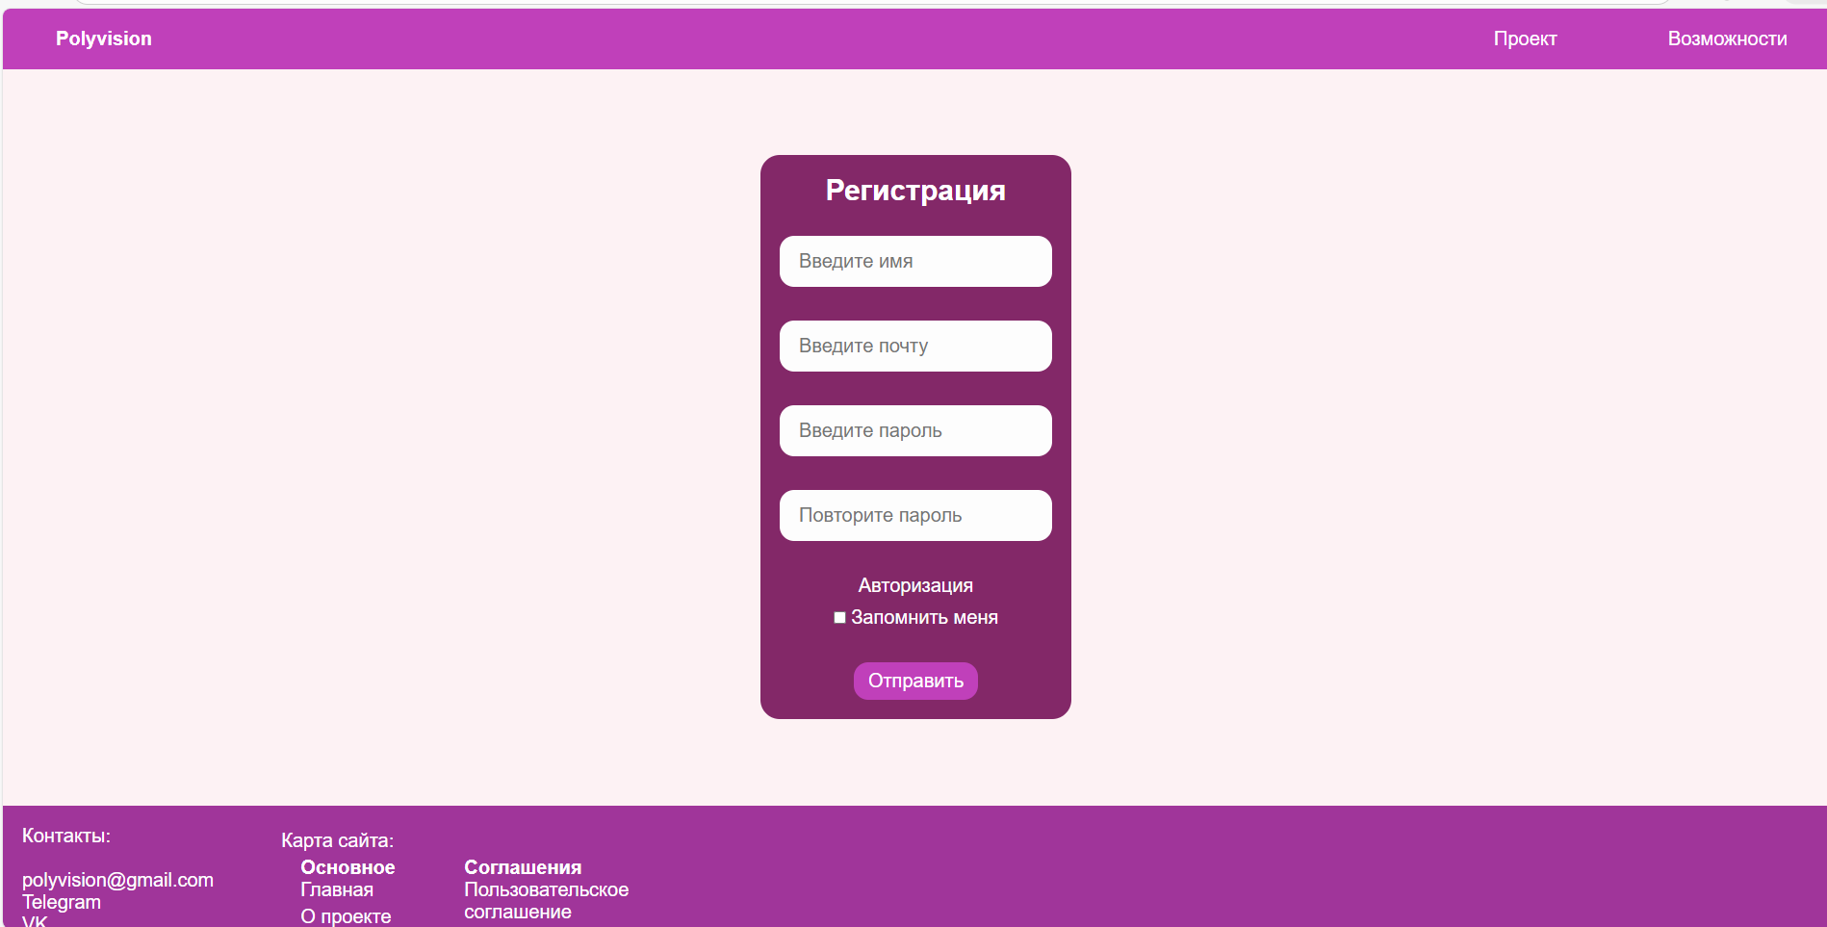
Рисунок 1 – Макет страницы с формой регистрации

Оценочные элементы к оценке качества проекта к каждой характеристике по ISO 9126.
Характеристика | Атрибут | Оценочный элемент
Функциональность | Точность распознавания популярных классов  Доля корректно распознанных объектов классов: люди, животные, транспорт, здания, природа. | Точность не менее 85 % на валидационном датасете заказчика VK.
 | Полнота распознавания объектов в кадре  Насколько система находит все значимые объекты на изображении/видео. | Не менее 70 % для объектов размером более 15% площади кадра по результатам тестирования
 | Корректность пользовательских правок  Насколько корректно система принимает и сохраняет правки и пользовательские теги. | 100% правок пользователей сохраняется в БД. Больше 95 % участвуют в дообучении модели для уменьшения ошибок.
Надёжность | Устойчивость при пиковых нагрузках  Работа системы при нескольких тысячах пользователей в секунду. | Процент отказов менее 1 % при нагрузке 1000 запросов/сек.
 | Сохранность пользовательских данных  Отсутствие потерь изображений, видео и истории запросов. | Потеря пользовательских данных не допускается (0%)
 | Корректное восстановление после сбоя  Способность сервиса автоматически восстанавливать работоспособность без потери пользовательских данных и состояния обработки. | Автоматическое восстановление сервиса после сбоя - не более 30 минут  В случае критического сбоя, требующего вмешательства специалиста:  восстановление выполняется по регламенту эксплуатации  максимальное время восстановления - до 6 часов  Не допускается потеря пользовательских данных
Удобство использования | Время получения результата распознавания  Насколько быстро пользователь получает ответ. | Менее 3 секунд для изображений  От 5 до 30 секунд для видео.
 | Понятность интерфейса исправлений  Насколько пользователи реально пользуются правками. | Более 60 % пользователей хотя бы раз корректируют результат распознавания в течение отчетного периода (предыдущие 30 дней)
 | Количество действий для базового сценария | Не более 4 пользовательских действий с момента загрузки файла до получения результата распознавания.
Производительность | Пропускная способность системы  Количество одновременно обрабатываемых запросов. | Более 500 параллельных запросов без деградации времени ответа не более чем на 5 % при штатной нагрузке.
 | Использование вычислительных ресурсов  Эффективность использования мощностей ИИ. | Загрузка GPU/CPU менее 85 % при штатной нагрузке.
 | Скорость дообучения модели на пользовательских правках  Как быстро правки начинают влиять на качество. | Автоматическое обновление модели распознавания на основе накопленных пользовательских правок  выполняется не реже 1 раза в неделю. Участие человека в процессе обновления не требуется. Процесс не приводит к остановке сервиса
Удобство сопровождения | Время внесения изменений в модель или бизнес-логику  Реакция на требования заказчика VK. | За предыдущий отчётный период (30 дней) большинство изменений, подтверждённых заказчиком, внедряются в срок до 2 спринтов.
 | Сложность внесения изменений в логику активного обучения. | Добавление нового типа пользовательской обратной связи  (например: уточнение класса, удаление объекта, добавление тега)  Требует изменения не более 2 модулей системы  Реализация не более 1 спринта
 | Скорость реакции на падение точности модели  Характеризует способность системы сопровождать модель активного обучения и поддерживать требуемое качество распознавания. | За предыдущий отчётный период (30 дней):  обнаружение снижения точности модели ниже 70 %  осуществляется автоматически в течение не более 24 часов  Выпуск исправляющей версии модели  выполняется в срок не более 1 Scrum-спринта
Переносимость | Развёртывание в инфраструктуре VK  Готовность к интеграции. | Развёртывание в новой среде не более 24 часов
 | Зависимость от платформы и оборудования  Насколько легко сменить серверы или облако. | Перенос сервиса между различными серверными средами  (тестовая / промышленная инфраструктура VK) выполняется без изменения программного кода  Допускается изменение только параметров конфигурации и окружения
 | Время адаптации обученной модели при переносе  Характеризует способность системы переносить ранее обученные модели между версиями сервиса без повторного обучения и с минимальными затратами времени. | За предыдущий отчётный период:  время приведения обученной модели в рабочее состояние  после переноса в новую версию сервиса  не превышает 2 часов

Анализ функциональных требований
№ | Элемент | Тип элемента | Требования
1 | Введите имя | Editbox | 1. Обязательное поле
2 |  |  | 2. От 5 до 50 символов
3 |  |  | 3. Только русские и латинские буквы обоих регистров, арабские цифры (0-9)
4 | Введите почту | Editbox | 1. Обязательное поле
5 |  |  | 2. Длина локальной части от 5 до 254 символов
6 |  |  | 3. Валидация на маску *@*.*
7 | Введите пароль | Editbox | 1. Обязательное поле.
8 |  |  | 2. Маскирование символов (точки).
9 |  |  | 3. От 8 до 20 символов
10 |  |  | 4. Только русские и латинские буквы обоих регистров, арабские цифры (0-9), спецсимволы
11 | Повторите пароль | Editbox | 1. Обязательное поле.
12 |  |  | 2. Валидация: значение должно полностью совпадать с полем «Введите пароль».
13 |  |  | 3. Маскирование символов (точки)
14 |  |  | 4. От 8 до 20 символов
15 | Запомнить меня | Checkbox | 1. Необязательное поле
16 |  |  | 2. Позволяет сохранить сессию пользователя после закрытия браузера.
17 |  |  | 3. По умолчанию — не выбран.
18 | Отправить | Button | 1. Если все 4 поля заполнены корректно и пароли совпадают переход на страницу логина
19 |  |  | 2. Если не все из 4 полей заполнены корректно и/или пароли не совпадают, то выводится сообщения об ошибках
20 | Авторизация | Link | 1. Переход на форму логина
21 | Polyvision | Link | 1. Переход на главную страницу
22 | О проекте | Link | 1. Переход на страницу "О проекте"
23 | Тарифы | Link | 1. Переход на страницу "Тарифы"
24 | Распознавание | Link | 1. Переход на страницу "Распознование"
25 | Главная | Link | 1. Переход на главную страницу
26 | О проекте | Link | 1. Переход на страницу "О проекте"
27 | Тарифы | Link | 1. Переход на страницу "Тарифы"
28 | Распознавание | Link | 1. Переход на страницу "Распознование"
29 | Пользовательское соглашение | Link | 1. Переход на страницу "Пользовательское соглашение"
30 | Политика конфиденциальности | Link | 1. Переход на страницу "Политика конфиденциальности"
31 | polyvision@gmail.com | Link | 1. Переход на почту через почтовый клиент пользователя, установленного в системе по умолчанию
32 | Telegram | Link | 1. Переход в Telegram-канал
33 | VK | Link | 1. Переход в сообщества в ВКонтакте

Спецификация требований
Поле | Техника | Тестовые данные | Ожидаемый результат | Примечания
Введите имя | BVA | Bana | NOK | 4 символов
 |  | Banan | OK | Нижняя граница, 5 символов
 |  | Bana(…)na | OK | Верхняя граница, 50 символов
 |  | Bana(…)ana | NOK | 51 символов
 | EP | User15 | OK | Допустимые символы
 |  | User@@ | NOK | Спецсимволы
 |  | ПпWw12 | OK | Верхний и нижний регистры, буквы латинского и русского алфавитов, арабские цифры
 | EG |  | NOK | Обязательное поле
 |  | Иван Петров | NOK | Пробел не указан в допустимых символах
Введите почту | BVA | a@b.c | OK | Нижняя граница, 5 символов
 |  | aa(…)@b.com | OK | Верхняя граница, 254 символа
 |  | aaa(…)@b.com | NOK | 255 символов
 | EP | test@mail.ru | OK | Допустимые символы
 |  | testmail.ru | NOK | Отсутствует @
 |  | test@mail | NOK | Отсутствует точка в домене
 |  | @mail.ru | NOK | Нет локальной части почты
 | EG |  | NOK | Обязательное поле
Введите пароль | BVA | 1234567 | NOK | 7 символов
 |  | 12345678 | OK | Нижняя граница, 8 символов
 |  | 1234(…)20 | OK | Верхняя граница, 20 символов
 |  | 1234(…)21 | NOK | 21 символ
 | EP | ПпWw12! | OK | Верхний и нижний регистры, буквы латинского и русского алфавитов, арабские цифры, спецсимволы
 |  | naïve密码 | NOK | Использование букв из не английского и рускского алфавитов
 | EG |  | NOK | Обязательное поле
Повторить пароль | BVA | 1234567 | NOK | 7 символов
 |  |  | OK | Как в поле "Введите пароль"
 |  | 1234(…)21 | NOK | 21 символ
 | EP |  | OK | Как в поле "Введите пароль"
 |  | naïve密码 | NOK | Использование букв из не английского и рускского алфавитов
 | EG |  | NOK | Обязательное поле
Запомнить меня |  | Не помечен |  | Сессия пользователя не сохранится после закрытия браузера.
 |  | Помечен |  | Сессия пользователя сохранится после закрытия браузера.
Позитивные тест-кейсы
1 | Нижние границы
Действие | Ожидаемый результат
1. Открыть форму регистрации | Форма открыта
 | Все поля по умолчанию пусты, чекбокс не выбран
2. Заполнить поля формы: | Поля заполнены, поля "Пароль" и "Повторите пароль" замаскированы точками.
Имя = Banan
Почта = a@.com
Пароль = 12345678
Повторите пароль = 12345678
Отметить чекбокс | Чекбокс отмечен
3. Нажать кнопку "Отправить" | o Сообщение "Вы успешно зарегистрировались"
 | o Переход на страницу логина
4. Закрыть страницу, открыть снова | o Происходит перенаправление на страницу логина, данные автоматически подставлены в поля страницы логина

2 | Верхние границы
Действие | Ожидаемый результат
1. Открыть форму регистрации | Форма открыта
 | Все поля по умолчанию пусты, чекбокс не выбран
2. Заполнить поля формы: | Поля заполнены, поля "Пароль" и "Повторите пароль" замаскированы точками
Имя = Bana(…)na
Почта = aa(…)@.com
Пароль =1234(…)20
Повторите пароль = 1234(…)20
Не отмечать чекбокс | Чекбокс не отмечен
3. Нажать кнопку "Отправить" | o Сообщение "Вы успешно зарегистрировались"
 | o Переход на страницу логина
4. Закрыть страницу, открыть снова | o Не происходит перенаправление на страницу логина, поля страницы регистрации пусты

3 | Эквивалентное разделение
Действие | Ожидаемый результат
1. Открыть форму регистрации | Форма открыта
 | Все поля по умолчанию пусты, чекбокс не выбран
2. Заполнить поля формы: | Поля заполнены, поля "Пароль" и "Повторите пароль" замаскированы точками
Имя = ПпWw12!
Почта = test@mail.ru
Пароль = ПпWw12!
Повторите пароль = ПпWw12!
Отметить чекбокс | Чекбокс отмечен
3. Нажать кнопку "Отправить" | o Сообщение "Вы успешно зарегистрировались"
 | o Переход на страницу логина
4. Закрыть страницу, открыть снова | o Сессия пользователя сохранена, пользователя перенаправляет на страницу логина, данные автоматически подставлены в поля страницы логина

Негативные тест-кейсы
4 | Неправильное имя
Действие | Ожидаемый результат
1. Открыть форму регистрации | Форма открыта
 | Все поля по умолчанию пусты, чекбокс не выбран
2. Заполнить поля формы: | Поля заполнены, пол "Пароль" и "Повторите пароль" замаскированы точками
Имя = Bana
Почта = a@b.com
Пароль = 12345678
Повторите пароль = 12345678
Не отмечать чекбокс | Чекбокс не отмечен
3. Нажать кнопку "Отправить" | o Валидационное сообщение: "Неправильное имя"
 | o Сообщение "Вы не зарегистрировались"
 | o Остались на странице регистрации
4. Закрыть страницу, открыть снова | o Не происходит перенаправление на страницу логина, поля страницы регистрации пусты

5 | Неправильная почта
Действие | Ожидаемый результат
1. Открыть форму регистрации | Форма открыта
 | Все поля по умолчанию пусты, чекбокс не выбран
2. Заполнить поля формы: | Поля заполнены, пол "Пароль" и "Повторите пароль" замаскированы точками
Имя = Banana
Почта = @mail.ru
Пароль = 12345678
Повторите пароль = 12345678
Не отмечать чекбокс | Чекбокс не отмечен
3. Нажать кнопку "Отправить" | o Валидационное сообщение: "Неправильное почта"
 | o Сообщение "Вы не зарегистрировались"
 | o Нет перехода
4. Закрыть страницу, открыть снова | o Не происходит перенаправление на страницу логина, поля страницы регистрации пусты

6 | Ошибка в повторе пароля
Действие | Ожидаемый результат
1. Открыть форму регистрации | Форма открыта
 | Все поля по умолчанию пусты, чекбокс не выбран
2. Заполнить поля формы: | Поля заполнены, пол "Пароль" и "Повторите пароль" замаскированы точками
Имя = Banana
Почта = test@mail.ru
Пароль = ПпWw12!
Повторите пароль =
Не отмечать чекбокс | Чекбокс не отмечен
3. Нажать кнопку "Отправить" | o Валидационное сообщение: "Неправильный пароль"
 | o Сообщение "Вы не зарегистрировались"
 | o Нет перехода
4. Закрыть страницу, открыть снова | o Не происходит перенаправление на страницу логина, поля страницы регистрации пусты

Матрица соответствия
 | 1 | 2 | 3 | 4 | 5 | 6
Требование 1
Требование 2
Требование 3
Требование 4
Требование 5
Требование 6
Требование 7
Требование 8
Требование 9
Требование 10
Требование 11
Требование 12
Требование 13
Требование 14
Требование 15
Требование 16
Требование 17
Требование 18
Требование 19
Требование 20
Требование 21
Требование 22
Требование 23
Требование 24
Требование 25
Требование 26
Требование 27
Требование 28
Требование 29
Требование 30
Требование 31
Требование 32
Требование 33

Создал проект и тест-кейсы в TestIT (Рисунки 2-4).
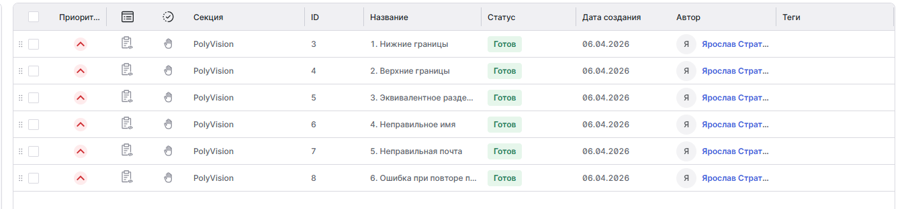
Рисунок 2 – Список всех тест-кейсов в TestIT
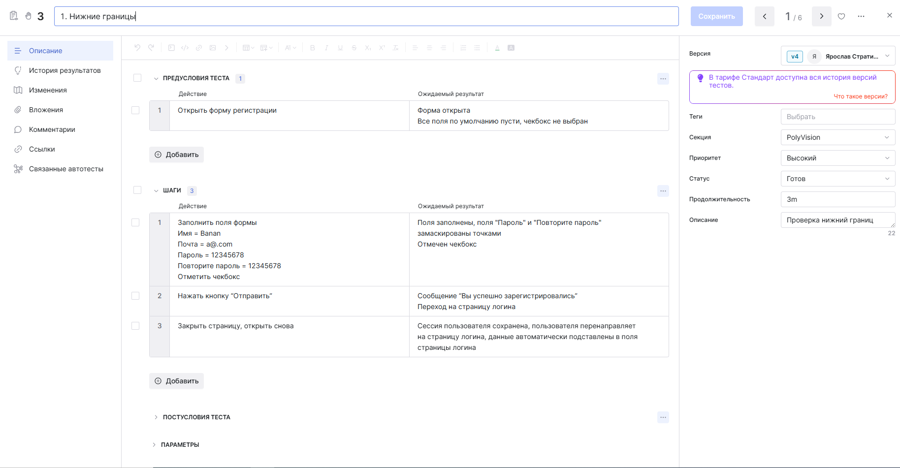
Рисунок 3 – Позитивный тест-кейс
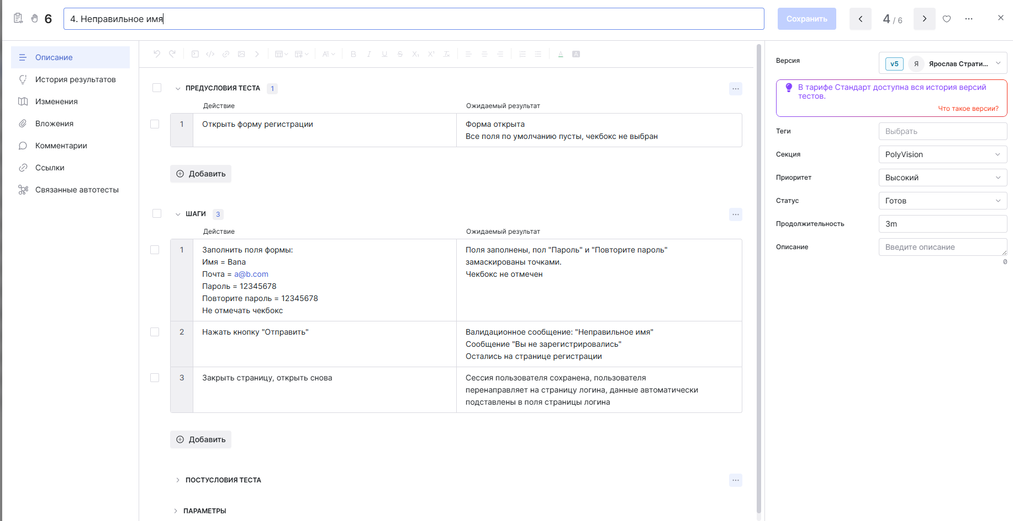
Рисунок 4 – Негативный тест-кейс
Покрытие матрицы соответствия составляет $16÷33≈0,48. 0,48×100=48\%$.

Вывод: Я разработал испытания для контроля качества проекта и функционального тестирования. 6 тест-кейсов: 3 позитивных и 3 негативных. Я перенёс их на TestIT. По результатам тестирования, 3 успешны и 3 провалены. Тестовое покрытие составляет 48%.

